*Rapport d’analyse et de conception*

**Thème:**

Gestion d’école privé sous WEB

**Membres d’équipe:**

* DADA Yacine ( Chef d’équipe)
* LALLOUCHE Lokmane
* MAHMOUDI Mohamed Hani
* NAHOUI Hadil
* LAROUCI Ghezala  **2022/2023**

**Table de matières:**

1. Remerciement…………………………………………………………….3
2. Introduction………………………………………………………………..4
3. Les outils utilisés…….……………………………………………………4
4. Présentation du projet……………………………………………………5
5. Micro-Service1: Gestion des comptes, Authentification et droits d’accès………………………………………………………………….5
6. Micro-Service2:Gestion académique…………………………………..8
7. Micro-Service3:Gestion des Emploi du temps, salles,absences, événements…………………………………………………………….10

1. Conclusion………………………………………………………………..13

1. Remerciement

Avant tout remerciement, louange à Dieu seigneur des mondes. Nous remercions ALLAH, gloire à lui pour m’avoir accordé lucidité, vigueur et constance durant mon stage, et la bénédiction et la paix soient sur le dernier des envoyés de Dieu notre seigneur Mohamed, sa famille, ses compagnons et tous ceux qui les ont suivis sur la bonne voie jusqu’au jour de la rétribution. Tout d’abord, Nous tenons à remercier, Mr Djamel BENSABER qui nous a permis de bénéficier de leurs encadrements. Ainsi pour leur assistance, leur patience, leur disposition, les conseils qu’ils nous a prodigués, la patience et la confiance qu’il nous a témoignés ont été déterminants dans la réalisation de notre travail.

1. Introduction :

L'informatique, domaine en perpétuelle évolution, se présente comme un pilier incontournable de notre société contemporaine. En effet, ses avancées fulgurantes ont révolutionné de nombreux secteurs, offrant des possibilités insoupçonnées et des solutions novatrices. C'est dans ce contexte que s'inscrit l'application web que je vous présente, dédiée à la gestion d'une école privée.

Avec la numérisation croissante des processus et la transition vers le monde virtuel, il devient primordial d'adopter des outils technologiques performants pour assurer une gestion efficace des institutions éducatives. L'application web que nous développons offre une solution complète et sur mesure pour la gestion administrative, pédagogique et communicationnelle d'une école privée.

Grâce à une interface intuitive et conviviale, cette application web permet d'automatiser de nombreuses tâches chronophages, offrant ainsi un gain de temps considérable pour les équipes éducatives. De la gestion des inscriptions et des dossiers élèves à la planification des cours, en passant par le suivi des absences et des résultats scolaires, chaque aspect de la vie scolaire trouve sa place dans cet outil performant.

De plus, notre application web facilite la communication entre l'équipe éducative, les élèves et les parents. Grâce à des fonctionnalités dédiées telles que la messagerie interne, les annonces et les emplois du temps en ligne, chacun peut rester informé en temps réel et échanger de manière fluide, favorisant ainsi une collaboration harmonieuse et une implication accrue de tous les acteurs de l'école.

Par le biais de cette application web, nous souhaitons offrir une solution sur mesure qui s'adapte parfaitement aux besoins spécifiques des écoles privées, leur permettant ainsi de se concentrer pleinement sur leur mission éducative. La technologie devient ainsi un atout majeur pour optimiser les processus de gestion, améliorer la qualité de l'enseignement et favoriser la réussite des élèves.

L'ère numérique nous offre des opportunités infinies, et notre application web se positionne comme un véritable allié au service de l'éducation et de l'excellence académique. Avec une approche résolument moderne et une expertise pointue en informatique, nous aspirons à accompagner les écoles privées dans leur quête de performance et d'innovation.

1. Les outils utilisés:

**Front-End :**

* WEB-UI
* Bootstrap
* Figma
* Angular

**Back-End:**

**BDD:**

* Mysql (MS1,MS2)
* MongoDB (MS3)

**Couche métier:**

* SpringBoot(MS1,MS2)
* ExpressJs (MS3)
* Spring Cloud
* DevOps
* Docker & docker-compose.

1. Présentation du projet:

La plateforme s’articule sur les modules ou micro-services suivants:

* **Micro-Service1** : Gestion des comptes, Authentification et droits d’accès.
* **Micro-Service2** : Gestion académique.
* **Micro-Service3** : Gestion des Emploi du temps, salles,absences, évènements.
* **Micro-Service4** : Gestion des Statistiques et Finance. Facultatif

1. Micro-Service1: Gestion des comptes, Authentification et droits d’accès.

* Créations des comptes, modification,suppression et affichage.
* Valider (activer) un compte pour étudiant,enseignant.
* Désactiver un compte d’un étudiant, enseignant.
* Réinitialisation de mot de passe
* Gérer les droits accès
* Création des profiles et modification.
* **Diagramme des cas d’utilisation:**

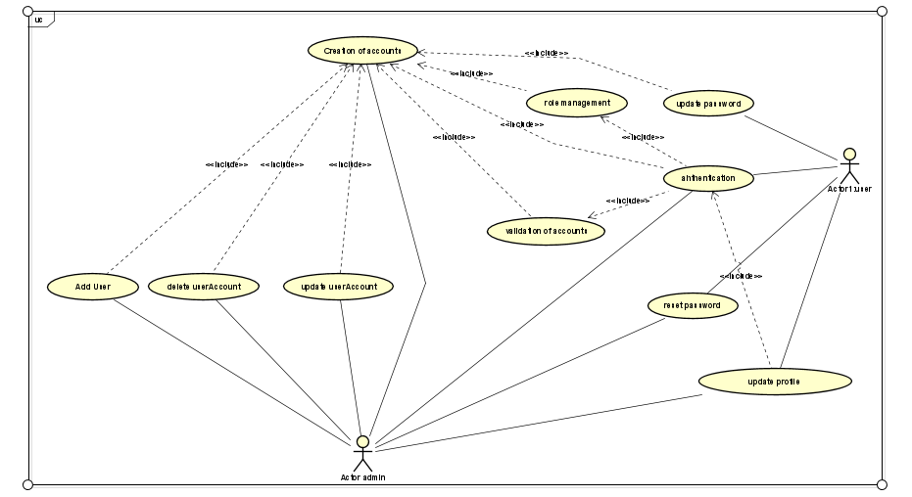

* **Diagramme de séquence:**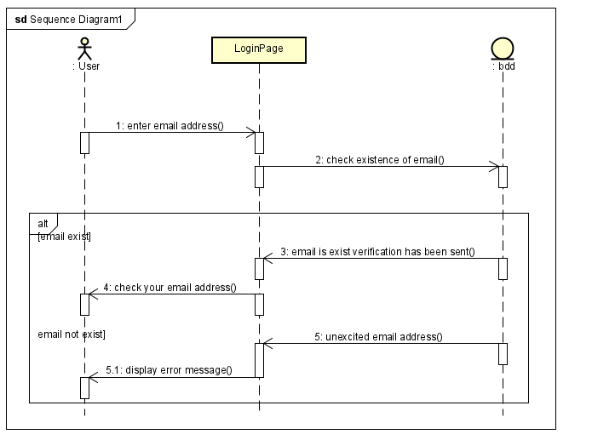

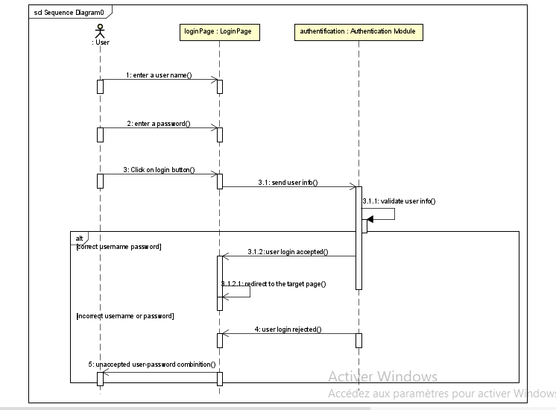

* **Diagramme de classe:**

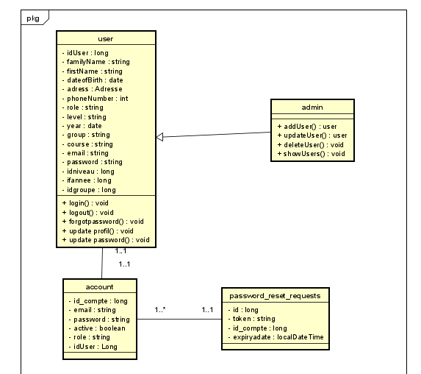

1. Micro-Service2: Gestion académique.

* Création des niveaux, années, groupes.
* Ajout et Suivi des devoirs par l’enseignant.
* Dépôt des travaux (devoirs) par l’étudiant.
* Ajout et consultation des notes.
* Création des cours.
* Ajout des bulletins.
* **Diagramme des cas d’utilisation:**

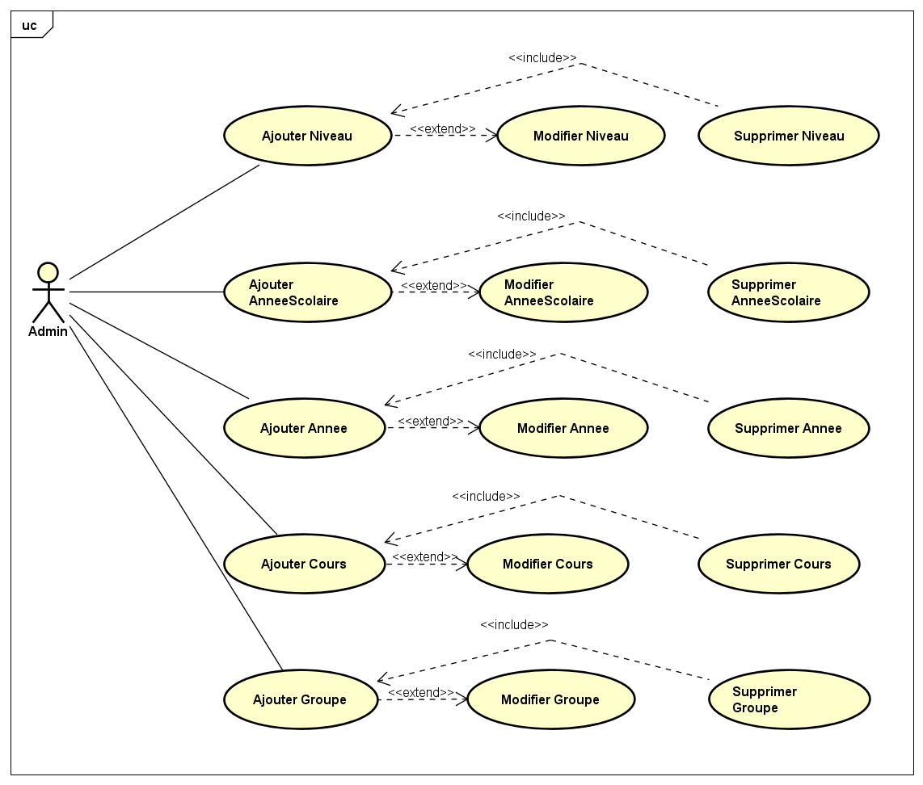

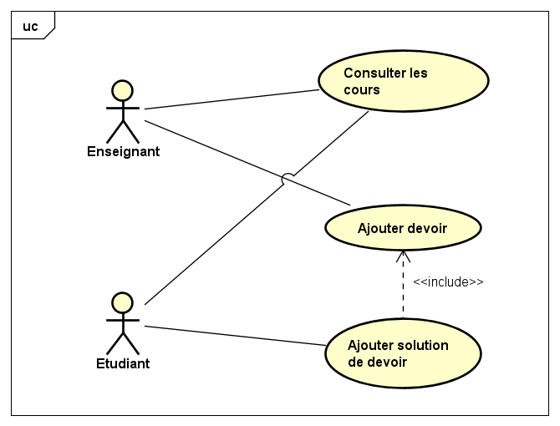

* **Diagramme de séquence:**
* 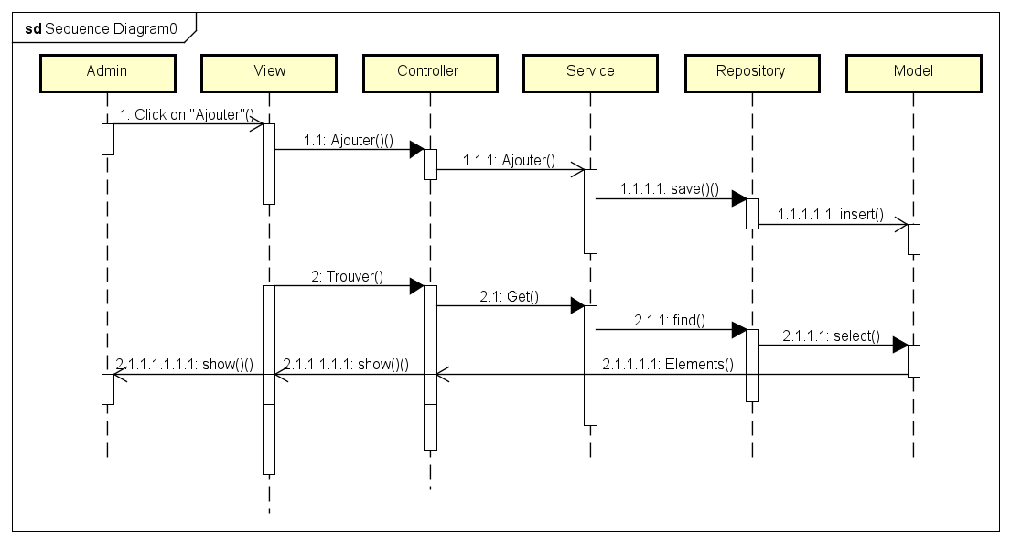
* **Diagramme de classe:**

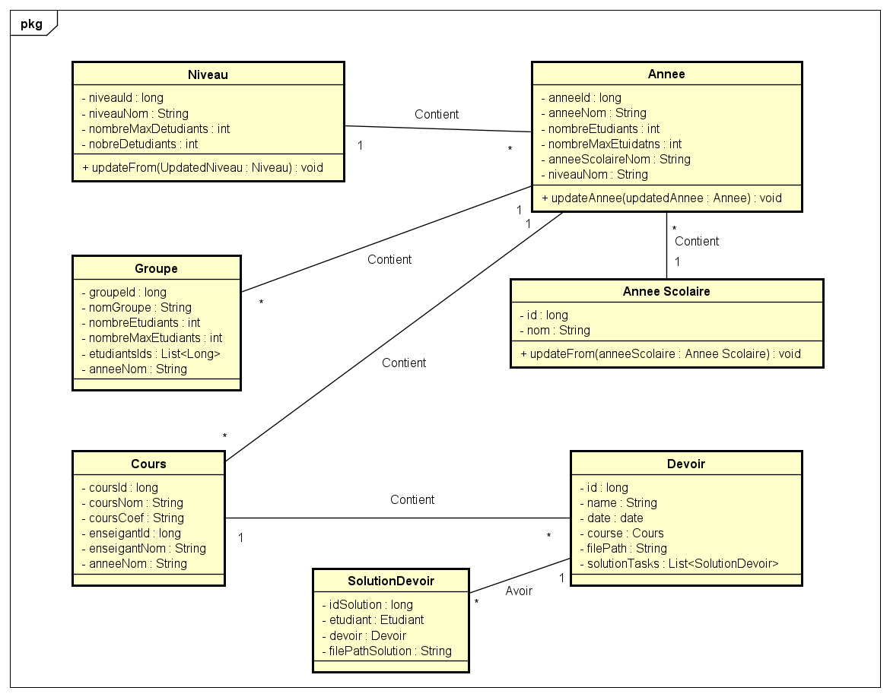

1. Micro-Service3: Gestion des Emploi du temps, absences, évènements,chat.

* Création des emplois du temps.
* Indiquer le cours actuel pour chaque étudiant et chaque prof.
* Création et affichage des événements.
* Ajout et Affichage des absences.
* **Diagramme des cas d’utilisation:**

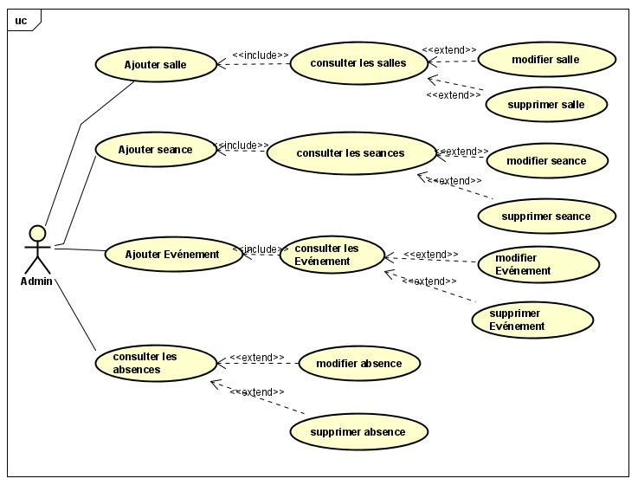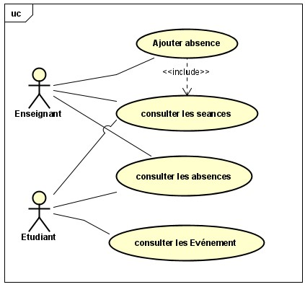

* **Diagramme de séquence:**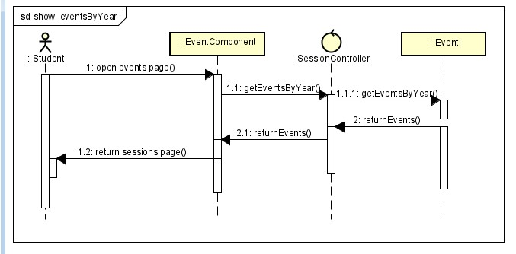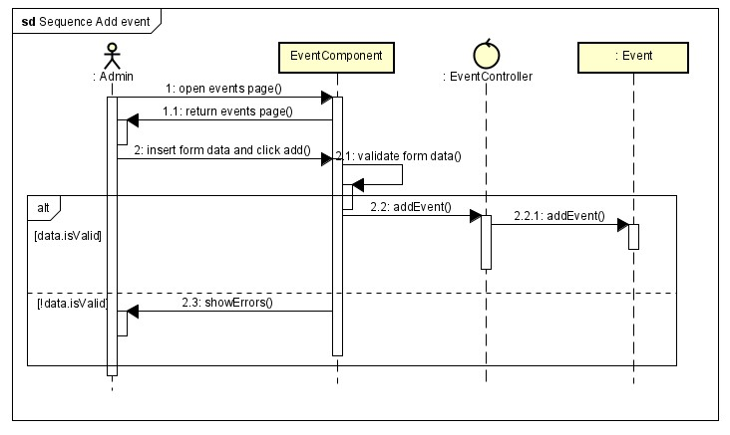

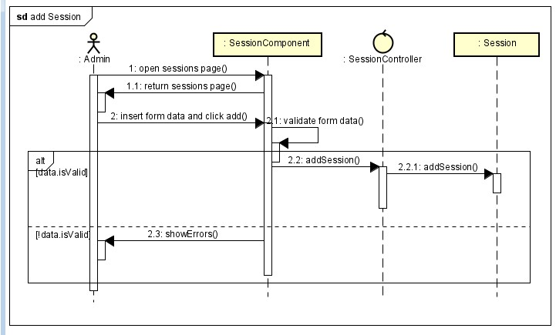

* **Diagramme de classe:**

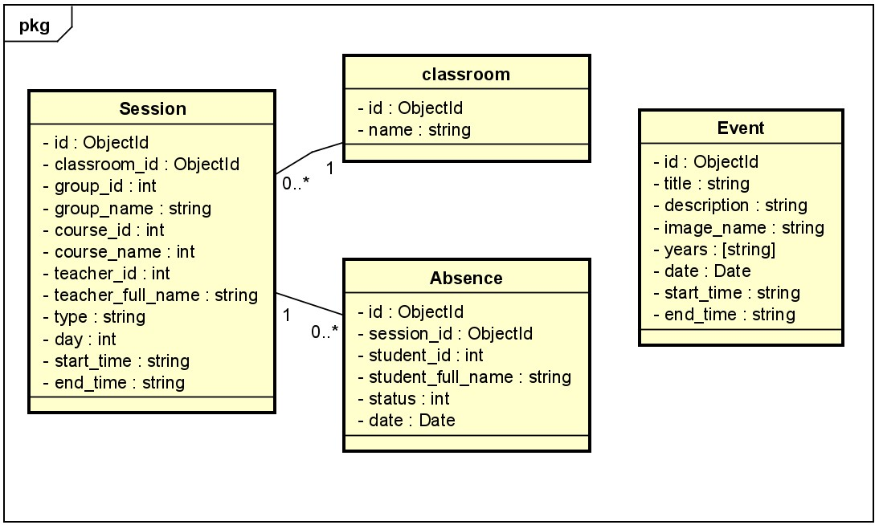

1. Conclusion:

Au cours de notre deuxième année de second cycle, nous avons acquis une expérience précieuse en travaillant avec différents outils de développement, ce qui a permis de créer un système robuste et évolutif.

La mise en place d'une architecture microservices offre de nombreux avantages, tels que la scalabilité, la flexibilité et la facilité de maintenance. En découpant notre application en services distincts, nous avons pu gérer chaque fonctionnalité de manière indépendante, favorisant ainsi la modularité et la réutilisabilité du code.

Grâce à la conception orientée service, nous avons pu implémenter des services tels que la gestion des étudiants, des groupes, des années académiques et d'autres entités liées à une école privée. Chaque service a été développé avec soin pour répondre aux besoins spécifiques de son domaine et a été intégré harmonieusement dans l'ensemble du système.

En utilisant des outils de développement adaptés, nous avons pu mettre en place des fonctionnalités essentielles telles que la création, la mise à jour et la suppression des entités, la recherche et le filtrage des données, ainsi que la gestion des autorisations et des rôles pour garantir la sécurité de l'application.

La réalisation de ce projet nous a permis de mettre en pratique vos connaissances en développement web, en bases de données, en gestion de projets et en architecture logicielle. nous avons également développé vos compétences en collaboration, en résolution de problèmes et en prise de décisions techniques.

En conclusion, la réalisation de ce projet de gestion d'une école privée sous forme d'une architecture microservices constitue une étape importante dans notre parcours académique et professionnel.